КУЛЬТУРНЫЙ
ДНЕВНИК ШКОЛЬНИКА
ученицы 8 класса
Аманакаевой Дианы

2021 год

Дорогой друг!
Перед тобой культурный дневник школьника. Он предназначен не для выставления отметок и записывания домашнего задания. Он станет тебе полезен в другом.
В прошлом (да и сегодня) в России существовали традиции – люди вели дневники, записывая в них свои впечатления об увиденном, прочитанном, прочувственном. Многие из этих дневников стали впоследствии основой для создания знаменитых книг, проведения научных исследований, написания энциклопедий и словарей.
Твой культурный дневник поможет тебе сделать свои наблюдения, открытия, проекты и исследования в области истории, культуры и искусства Российской Федерации, Республики Дагестан и села и города. В нем ты сможешь представить собственные мысли после посещения музеев, концертных залов, памятных исторических мести своей малой родины.
Чтобы украсить дневник, ты можешь (вместе с родителями) подготовить фотографии, рисунки, коллажи, добавить в него тексты и другие материалы.
Желаем тебе интересных встреч, путешествий, знакомств с музыкой, спектаклями, выставками, народными традициями, архитектурными сооружениями!
Удачи!

Раздел 1. Приглашение к чтению.
№ | Дата, форма посещения (очная или дистанционная) | Посещение с родителями/групповое/индивидуальное | Название, место расположения | Впечатление | Фотографии
 | 20.03.2021г | индивидуальное | Название книги « Хижина. Разговор с Богом» | Эта книга отвечает на вопрос: Если Бог всемогущ, почему в нашем мире много зла и боли. Без сомнения одна из лучших книг, которые я когда то читала.

Раздел 2. Волшебный мир искусства.
№ | Дата, форма посещения (очная или дистанционная) | Посещение с родителями/групповое/индивидуальное | Название, место расположения | Впечатление | Фотографии
 | 31.03.2021г | Индивидуальное |  | Мой кумир по виду спорта. Этот рисунок я рисовала с большим удовольствием | 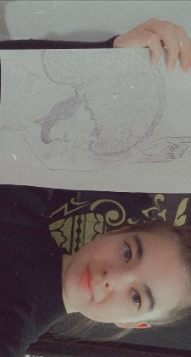

Раздел 3. Театральные встречи.
№ | Дата, форма посещения (очная или дистанционная) | Посещение с родителями/групповое/индивидуальное | Название, место расположения | Впечатление | Фотографии

Раздел 4. Удивительный мир кино.
№ | Дата, форма посещения (очная или дистанционная) | Посещение с родителями/групповое/индивидуальное | Название, место расположения | Впечатление | Фотографии
 | 02.04.2021г  дистанционное | индивидуальное | Мой любимый сериал | Этот сериал называется « Аромат шиповника». В этом коллаже изображены актеры сериала и я, которая смотрела этот сериал | 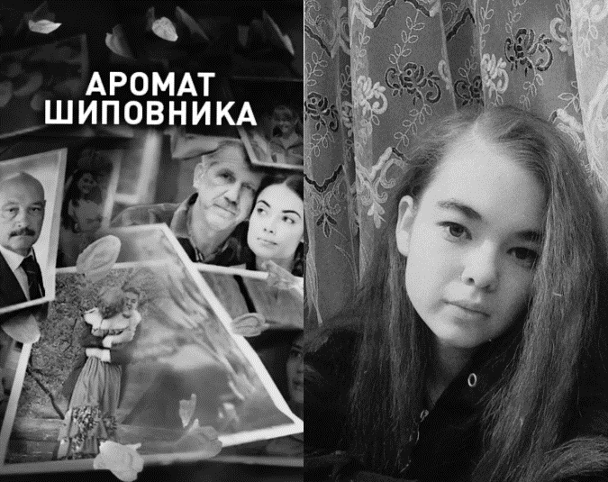

Раздел 5. Никто не забыт…
№ | Дата, форма посещения (очная или дистанционная) | Посещение с родителями/групповое/индивидуальное | Название, место расположения | Впечатление | Фотографии
 | апрель | групповое | школа | Акция « Георгиевская  лента» | 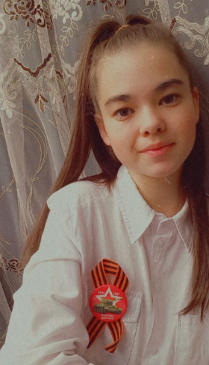

Раздел 6. Музейное зазеркалье.
№ | Дата, форма посещения (очная или дистанционная) | Посещение с родителями/групповое/индивидуальное | Название, место расположения | Впечатление | Фотографии
 | 04.04.2021г | индивидуальное | Школа, школьный музей | У нас в школе создан краеведческий музей. Здесь собрано очень много экспонатов. Один из лучший школьный музеев района. | 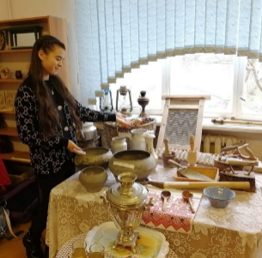

Раздел 7. Мой Дагестан.
№ | Дата, форма посещения (очная или дистанционная) | Посещение с родителями/групповое/индивидуальное | Название, место расположения | Впечатление | Фотографии
 | дистаннционное | индивидуальное | Дагестан | Я в своем саду | 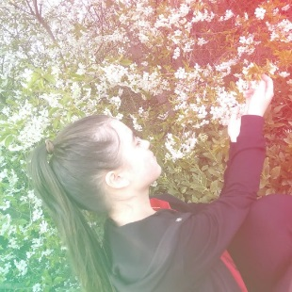

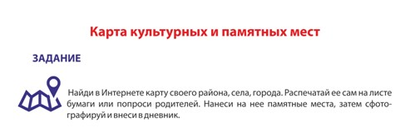

В оформлении дневника использованы фотоматериалы
из открытого доступа сети интернет

